新 书 推 荐

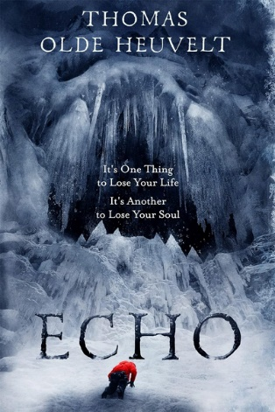
中文书名：《回声》
英文书名：ECHO
作 者：Thomas Olde Heuvelt
出 版 社：Hodder & Stoughton
代理公司：ANA London/ANA/Conor
页 数：416页
出版时间：2022年2月
代理地区：中国大陆、台湾
审读资料：电子稿
类 型：惊悚悬疑
版权已授：捷克、德国、波兰、西班牙、土耳其、美国

·全球销量10万册；
·《卫报》评“有史以来最令人毛骨悚然的开场”

内容简介：

丢掉性命稀松平常，
失去灵魂追悔莫及。

旅行记者兼登山家，尼克·格雷弗斯从昏迷中醒来，发现登山伙伴奥古斯丁失踪了，而且据推测已经死亡。尼克自身伤势也十分严重，浑身缠满绷带。他声称自己失忆了——但他记得一切。

他记得自己和奥古斯丁听到的神秘呼唤，他们为呼唤所攫取了心魂，来到阿尔卑斯山一座偏远且鲜有记载的山峰，莫迪峰。他记得一种不祥的预感，他们并不孤单。他还记得有什么东西在那里等着他们......。

山姆·艾弗里本为尼克生还并回到家中而感到高兴，但这场事故却唤起了山姆早已埋藏的记忆。很快他就意识到，困扰尼克的不仅仅是事故创伤。内心深处，某种东西已经苏醒，危及到身边每个人的生命......

作者简介：

托马斯·奥尔德赫维尔特(Thomas Olde Heuvelt)，第一位凭借短篇小说摘得雨果奖的非英语作家。

托马斯1983年出生，著有国际畅销书《海克斯》(HEX)和《回声》(ECHO)。《海克斯》已在全球25 个国家出版，目前正在电视改编。托马斯的姓“Olde Heuvelt”在荷兰方言中意为“旧山”(Old Hill)，他是有史以来第一位凭借短篇小说获得雨果奖的翻译作家。他现居荷兰和法国南部。

媒体评价：

“从恐惧上升到敬畏，鲜少有作家能达到这般高度。”
——拉姆齐·坎贝尔(Ramsey Campbell)

“《回声》是危险的引擎，是心中的冰柱。我很少被一本书吓到这般地步，却又为止深深感动。它让我喘不过气来。”
——卡特里娜·沃德，著有《毋需街尽头的屋子》

“他文笔活灵活现，让我如临寒冬，坐直身体，聆听屋内每一声吱吱作响......品味每一次美味的冰冻颤栗。”
——约翰·F·D·塔夫(John F.D. Taff)

“一种可怕的东西披着我们所爱之人的面纱……恐惧感是如此之深，以至于我在放下这本书之后仍感觉到骨子里挥之不去的寒意。”
——克莱·麦克劳德·查普曼（Clay McLeod Chapman）

“冰锥般刺骨，冰川般寒冷。”
——《每日邮报》

“容量巨大......从心理悬疑到宇宙恐怖，无所不包。它既有惊奇的时刻，也有恐怖的时刻，绝对是年度惊悚代表作。史上最恐怖的开场就在这里。”
——《卫报》

感谢您的阅读！
请将反馈信息发至：版权负责人
Email：Rights@nurnberg.com.cn
安德鲁·纳伯格联合国际有限公司北京代表处
北京市海淀区中关村大街甲59号中国人民大学文化大厦1705室, 邮编：100872
电话：010-82504106, 传真：010-82504200
公司网址：http://www.nurnberg.com.cn
书目下载：http://www.nurnberg.com.cn/booklist_zh/list.aspx
书讯浏览：http://www.nurnberg.com.cn/book/book.aspx
视频推荐：http://www.nurnberg.com.cn/video/video.aspx
豆瓣小站：http://site.douban.com/110577/
新浪微博：安德鲁纳伯格公司的微博_微博 (weibo.com)
微信订阅号：ANABJ2002

